单位在线提交网站开办审核/资质
复核申请指南

注册“.政务”、“.公益”域名后，单位使用系统分配账号重新登录“党政机关网站审核管理平台”，点击主菜单“网站开办审核/资质复核申请”，仔细阅读申请说明，做好准备工作。如图4所示：
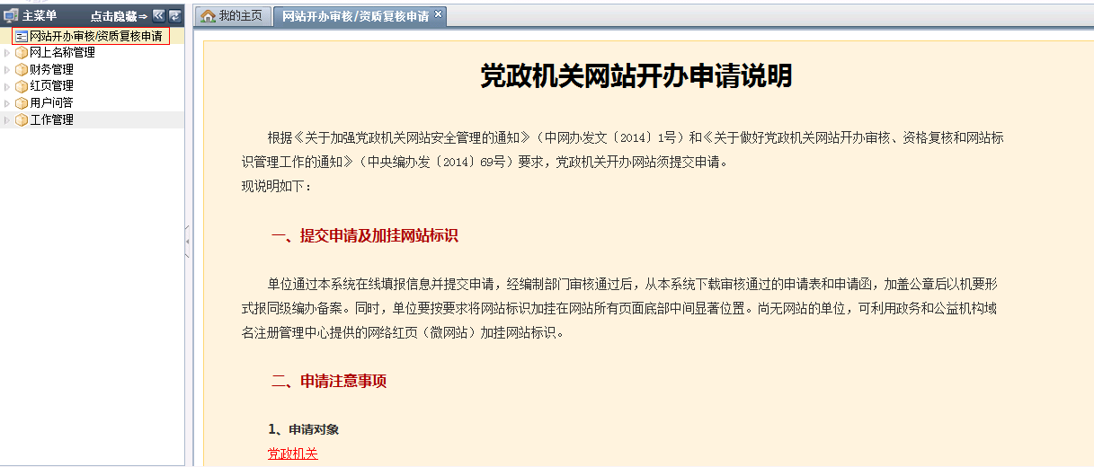

（图4）
点击“点击申请”按钮，在弹出的页面中，认真填报相关信息。填写后，点击“提交申请”按钮进行提交。如图5-8所示：
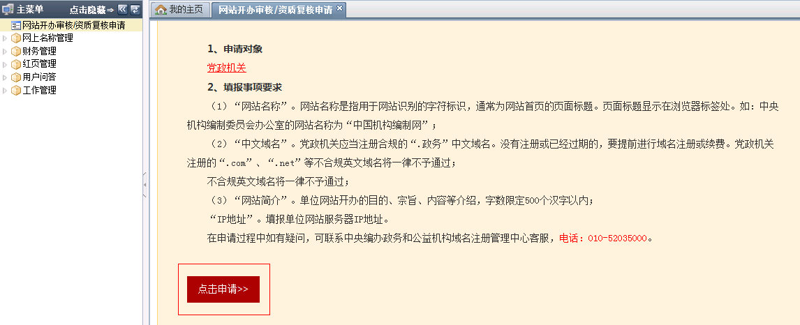

（图5）
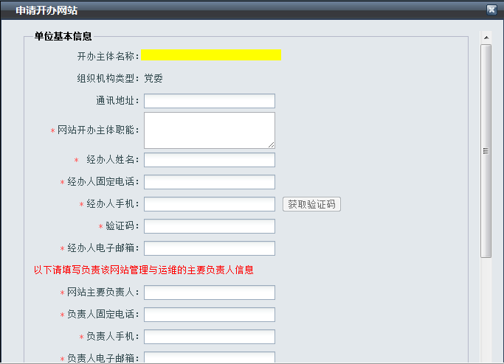
（图6）
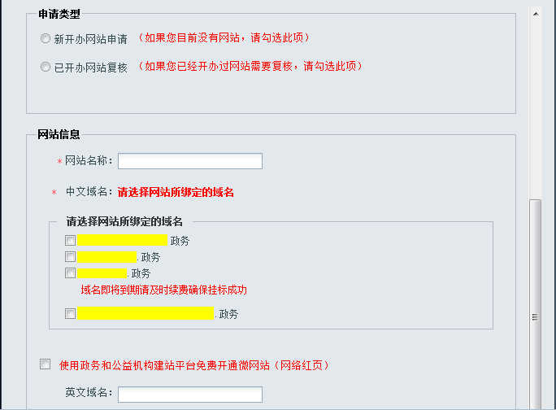
（图7）

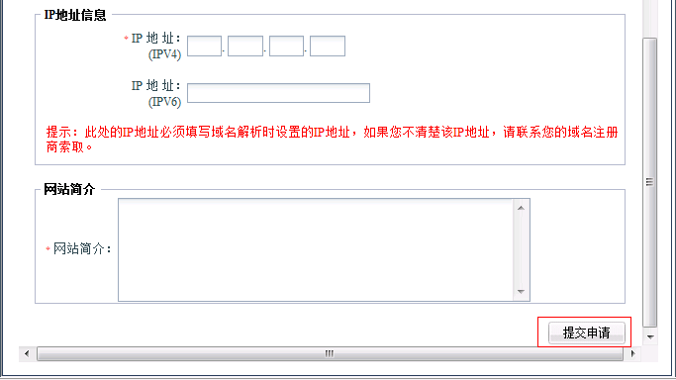

（图8）
同级机构编制部门对单位资质、联系人、网站名称、域名名称等信息进行审核，全部审查合格后，提交审核结果，之后由CONAC进行复审。如审核不通过，单位可查看不通过原因并重新提交申请。

